1. Skiciraj poziciju sloja ugljena poslije rasjedanja i nakon erozije u sljedećim blok-dijagramima.

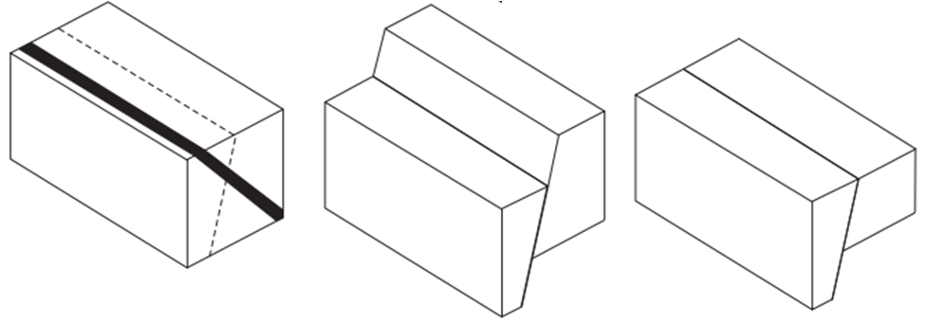

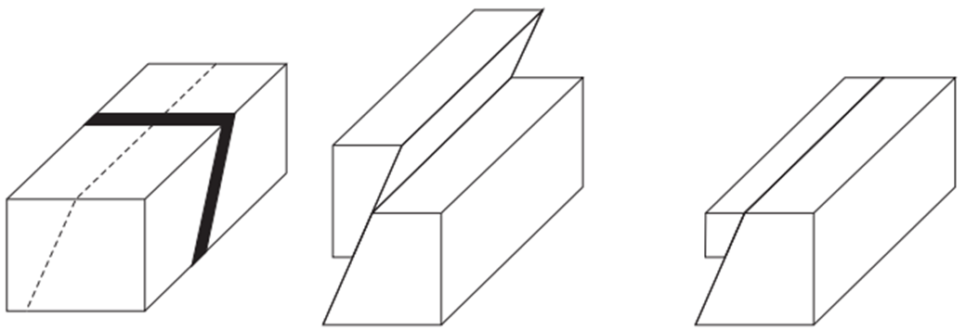

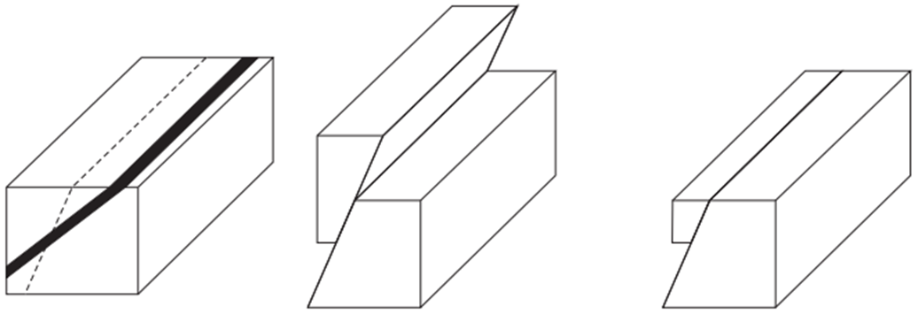

1. Na temelju podataka geološke karte nacrtaj geološki profil A-B. Na profilu strelicama označi relativno kretanje rasjednih krila i odredi tip rasjeda.

